Mẫu giấy yêu cầu trả bảo hiểm của tổng công ty Cổ phần Bảo hiểm Quân đội
mới nhất 2025
Bạn chưa biết cách viết mẫu giấy để yêu cầu trả bảo hiểm, bạn không biết trong đó có những thông tin gì? Bạn cần có đủ thông tin để thực hiện việc yêu cầu chi trả. Trong bài viết này Vietjack sẽ giúp bạn có được thông tin về mẫu giấy yêu cầu trả bảo hiệm của tổng Công ty Cổ phần bảo hiểm Quân đội mới nhất.
1. Mẫu giấy yêu cầu trả bảo hiểm là gì?
Giấy yêu cầu trả tiền bảo hiểm của MIC là một biểu mẫu mà bên mua bảo hiểm hoặc người thụ hưởng sử dụng để thông báo cho MIC về một sự kiện bảo hiểm đã xảy ra và yêu cầu công ty thực hiện nghĩa vụ chi trả quyền lợi bảo hiểm theo hợp đồng đã ký kết.
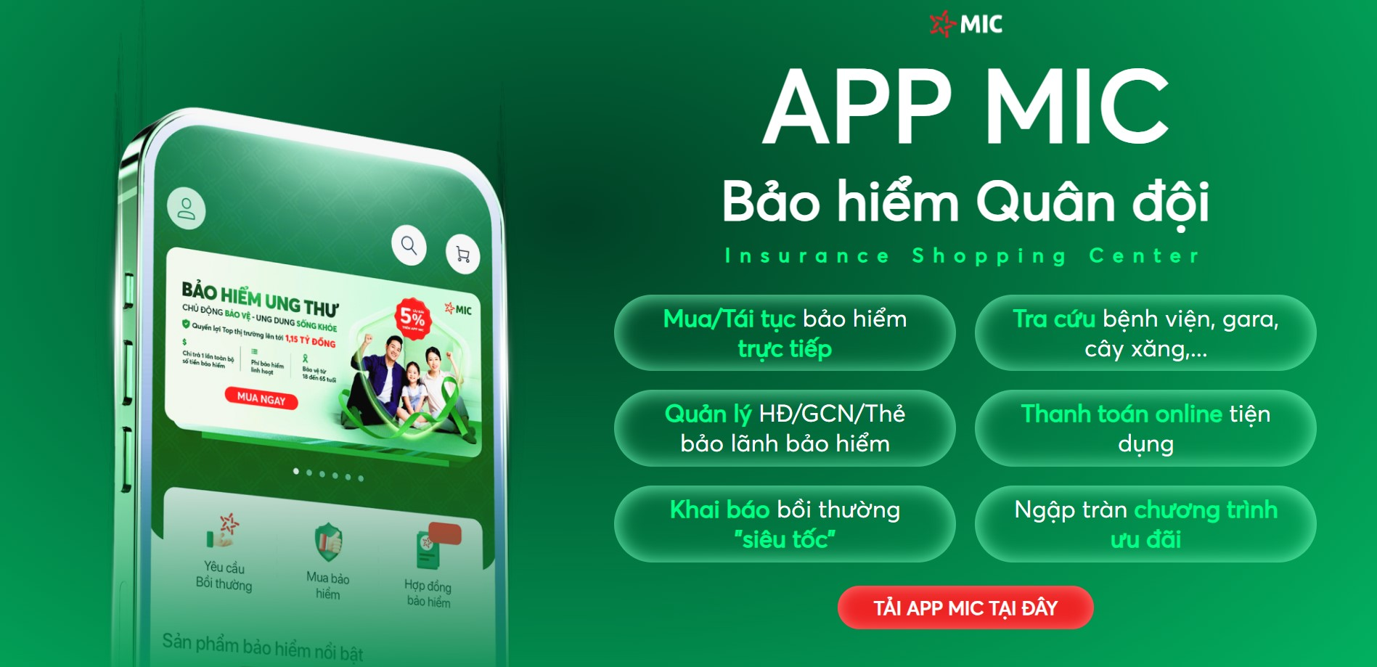
Bảo hiểm Quân đội (nguồn internet)
2. Mục đích và vai trò của việc yêu cầu trả bảo hiểm
Người yêu cầu trả bảo hiểm với mục đích thông báo sự kiện bảo hiểm gười yêu cầu điền vào giấy này để thông báo cho MIC biết sự cố hoặc sự kiện đã xảy ra theo hợp đồng bảo hiểm là gì. Đồng thời đây là giấy đề nghị chính thức gửi đến MIC để yêu cầu công ty thực hiện nghĩa vụ bồi thường hoặc chi trả quyền lợi theo hợp đồng.

3. Mẫu giấy yêu cầu trả bảo hiểm của tổng công ty Cổ phần Bảo hiểm Quân đội mới nhất 2025
CỘNG HÒA XÃ HỘI CHỦ NGHĨA VIỆT NAM
Độc lập – Tự do – Hạnh phúc

GIẤY YÊU CẦU TRẢ TIỀN BẢO HIỂM
Kính gửi: TỔNG CÔNG TY CỔ PHẦN BẢO HIỂM QUÂN ĐỘI
Tên tôi là:…………………………………………………………………………………..
Địa chỉ: …………………………………………………………………………………….
Với tư cách: ………………………………………………………………………………..
Làm đơn này yêu cầu Tổng Công ty Cổ phần Bảo hiểm Quân đội (MIC) xem xét, giải quyết trả tiền bảo hiểm cho trường hợp rủi ro như sau:
Người được bảo hiểm: ……………………………………………………………………..
Địa chỉ: …………………………………………………………………………………….
Điện thoại: …………………………………………………………………………………
Tham gia bảo hiểm tại MIC theo hợp đồng bảo hiểm số …………………………………..
Hiệu lực bảo hiểm: từ....../....../....... đến....../......./....... mức TNBH: ……………………….
Nguyên nhân: ……………………………………………………………………………...
Hậu quả: …………………………………………………………………………………...
Phương pháp điều trị: ……………………………………………………………………...
Thời gian điều trị: từ ....../....../....... đến ....../....../....... Tại: ……………………………….
Họ tên người nhận tiền: ……………………………………………………………………
Hình thức nhận (tiền mặt/chuyển khoản) …………………………………………………..
Chủ tài khoản: ……………………………………………………………………………..
Số TK: ……………………………………………………………………………………..
Ngân hàng: ………………………………………………………………………………..
Tôi cam đoan rằng những lời khai trên đây của tôi là đúng sự thật và đầy đủ như những gì tôi được biết. Nếu sai tôi chấp nhận sự từ chối chi trả một phần hoặc toàn bộ số tiền bảo hiểm và chịu trách nhiệm trước pháp luật.
...........,ngày......../......../.........
Xác nhận của Đơn vị quản lý  (Ký tên và đóng dấu) | Người yêu cầu  (Ký và ghi rõ họ tên)
Bạn có thể tải mẫu giấy yêu cầu trả bảo hiểm mới nhất TẠI ĐÂY.
Trên đây là mẫu giấy yêu cầu trả bảo hiểm của tổng công ty Cổ phần Bảo hiểm quân đội mới nhất 2025. Hy vọng bài viết này sẽ giúp ích cho bạn.

